FECHA: | 12/01/2024
DIRIGIDO A: | ANDREA TANGARIFE CANO. CC 1.037.574.532
CARGO: | PERSONERA DELEGADA PARA LOS DERECHOS HUMANOS
La Personería Municipal suscribió en la fecha 12 de enero de 2024 el Contrato número PSP01-2024, el cual contiene las siguientes especificaciones:

DESCRIPCIÓN DEL CONTRATO |  | CONTRATO DE PRESTACIÓN DE SERVICIOS PROFESIONALES
NÚMERO |  | PSP01-2024
CONTRATANTE |  | PERSONERIA MUNICIPAL DE ITAGUI
CONTRATISTA |  | JULIANA PEÑA VALENCIA
NIT O CEDULA |  | 43.484.200
OBJETO DEL CONTRATO |  | Prestar servicios profesionales por su cuenta y riesgo sin vínculo laboral, brindando apoyo a las diferentes delegaturas en el cumplimiento del plan de acción y en la atención a los usuarios externos de la entidad, en caso de requerirse, tanto en la sede principal como en las descentralizadas, suministrando orientación jurídica clara y oportuna, así como la proyección de acciones constitucionales, derechos de petición, incidentes de desacato y otros escritos que considere pertinentes para la protección de los derechos de los usuarios
VALOR |  | Cincuenta y cuatro millones setecientos ochenta mil pesos ($54.780.000).
PLAZO |  | Trescientos treinta y dos (332) días contados a partir del acta de inicio.
AFECTACIÓN PRESUPUESTAL
Rubro presupuestal | Nombre |  | C.D.P | RP
16.2.1.2.02.02.008.01-01 | SERVICIOS PRESTADOS A LAS EMPRESAS Y SERVICIOS DE PRODUCCIÓN | REMUNERACION SERVICIOS TECNICOS |  | 82  11/01/2024 | 167  12/01/2024

Una vez informado sobre los detalles del contrato número PSP01-2024, me permito indicarle que ha sido designada como supervisora para efectos de realizar todas las actividades tendientes al seguimiento técnico, administrativo, financiero y jurídico sobre el cumplimiento del objeto del mismo, igualmente se le informa de la obligatoriedad de reportar y consignar en las Actas de Supervisión el seguimiento efectuado a los riesgos del proceso contractual y proponer las acciones de mejora a que haya lugar.
FIRMAS:

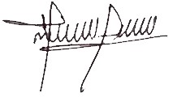
ALVARO ALONSO DUQUE MUÑOZ
Personero Municipal

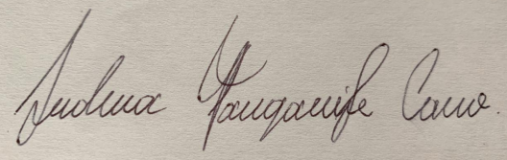
ANDREA TANGARIFE CANO.
Personera Delegada para los Derechos Humanos
Supervisora Designada

Apoyó María Oliva Londoño A. PU.12/01/2024

